**Bericht vom Ferienspaß 2021**

[23. Dezember 2021](https://msc-graben-neudorf.de/bericht-vom-ferienspass-2021/)

Immer wieder eine Attraktion im Ferienspaßkalender der Gemeinde Graben-Neudorf und der Caritas ist der Kartslalom beim MSC Graben-Neudorf 1973 e.V. im ADAC. Am Samstagnachmittag konnten zwischen 14 und 17 Uhr insgesamt 15 Mädchen und Jungen auf dem Platz hinter der Adolf-Kussmaul-Sporthalle ihr Können unter Beweis stellen. Rund um den Sportleiter, Joachim Meinzer, hatte die Mannschaft des MSC eine Fahrstrecke mit Pylonen aufgebaut. Mit einem motorgetriebenen Jugendkart wurde der Parcours durch die Jugendlichen mehrfach mit dem Ziel durchfahren, das Gefährt geschickt um die Hindernisse zu steuern. Wurde eine Pylone berührt oder umgefahren gab es Fehlerpunkte. An erster Stelle war daher Geschicklichkeit gefragt, erst dann kam es auf die Schnelligkeit an. Es war eine Herausforderung mit Gas, Bremse und Lenkung zurecht zu kommen. Aber mit jeder Runde lief es besser. Wer gerade nicht fuhr, konnte sich beim Zuschauen Tipps für die nächste Runde holen oder sich bei einem kühlen Getränk und einer Brezel stärken. Nach der Siegerehrung und Erhalt einer Teilnehmerurkunde wurden alle verabschiedet und es blieben die großartigen Erinnerungen an einen schönen Feriennachmittag.

[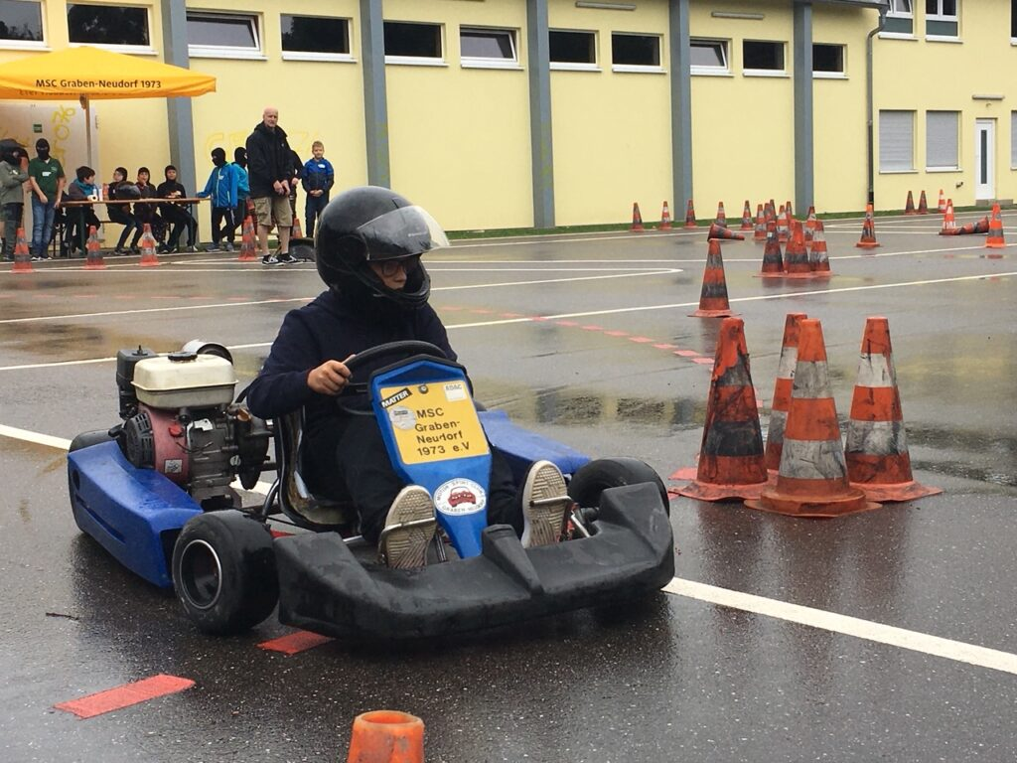](http://msc-graben-neudorf.de/wp-content/uploads/2021/09/IMG_1012-rotated.jpg)